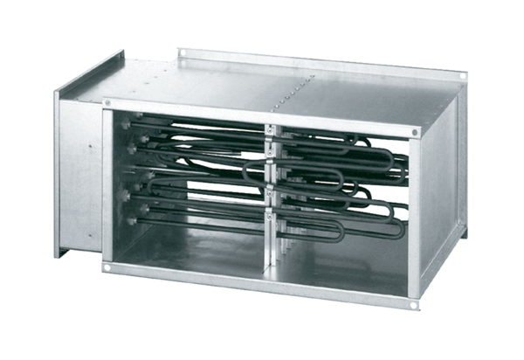Elektryczna nagrzewnica powietrza DHP 31-16Opakowanie jednostkowe: 1 sztukaAsortyment: D
Numer artykułu: 0082.0099Producent: MAICO

